**Step-by-Step: Devops Project**

## 1. Tạo bucket S3 để lưu trữ artifacts và bật versioning (tên bucket: student-app-buckett)

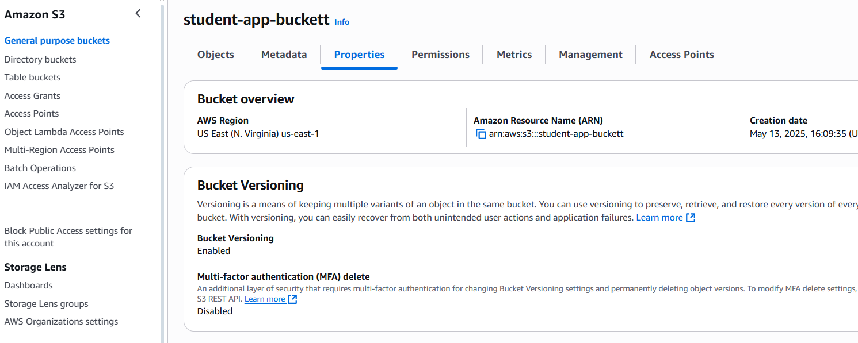

Tạo các Role cho EC2, CodeDeploy

* Tạo Role cho EC2 truy cập S3 và CodeDeploy (tên Role: EC2-access-S3-CodeDeploy-Role)

* Truy cập IAM > Roles > Create role.
* Chọn AWS Service > EC2.
* Gắn chính sách AmazonS3ReadOnlyAccess và AmazonEC2RoleforAWSCodeDeploy.

* Tạo Role cho CodeDeploy

* Tương tự, tạo vai trò mới với trusted entity là CodeDeploy.
* Gắn chính sách AWSCodeDeployRole

## 2. Tạo AWS CodeCommit Repository

Vào tìm kiếm tìm service CodeCommit và chọn Create repository

Điền tên Repo và mô tả, sau đó chọn Create

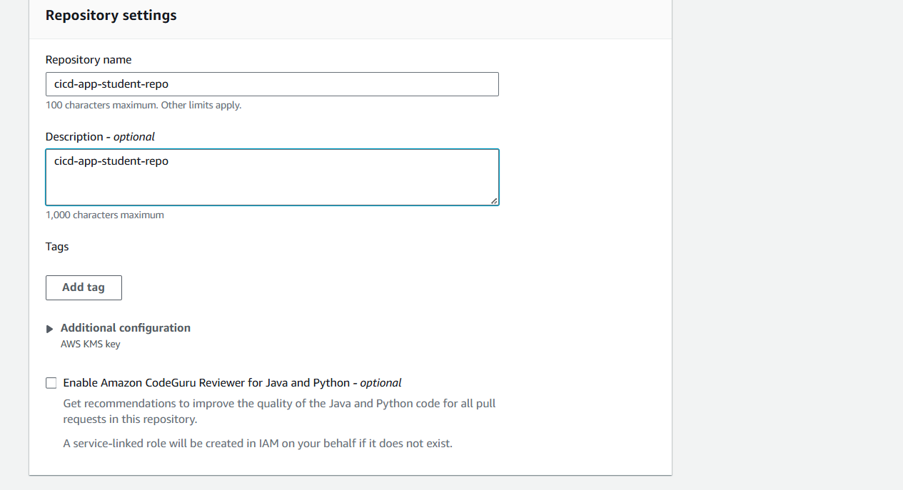

Clone repo về máy. Nếu clone không được thì chạy 2 lệnh sau để kích hoạt Kích hoạt Git credential helper

git config --global credential.helper '!aws codecommit credential-helper $@'

git config --global credential.UseHttpPath true

Trước khi clone thì vào Control Panel > User Accounts > Credential Manager > Windows Credentials. Sau đó tìm git-codecommit và xoá account đi

Lúc này cần có tài khoản user để đăng nhập. Tạo thông tin đăng nhập Git:

* Trong IAM > Tạo Users, gắn policy AdministratorAccess
* Vào Security credentials > HTTPS Git credentials for AWS CodeCommit > Generate credentials.
* Tải về thông tin đăng nhập (username và password) để sử dụng khi push code

Đặng nhập tài khoản vào git

Clone thành công

Sao chép mã nguồn ứng dụng vào thư mục vừa clone về gồm Frontend, backend

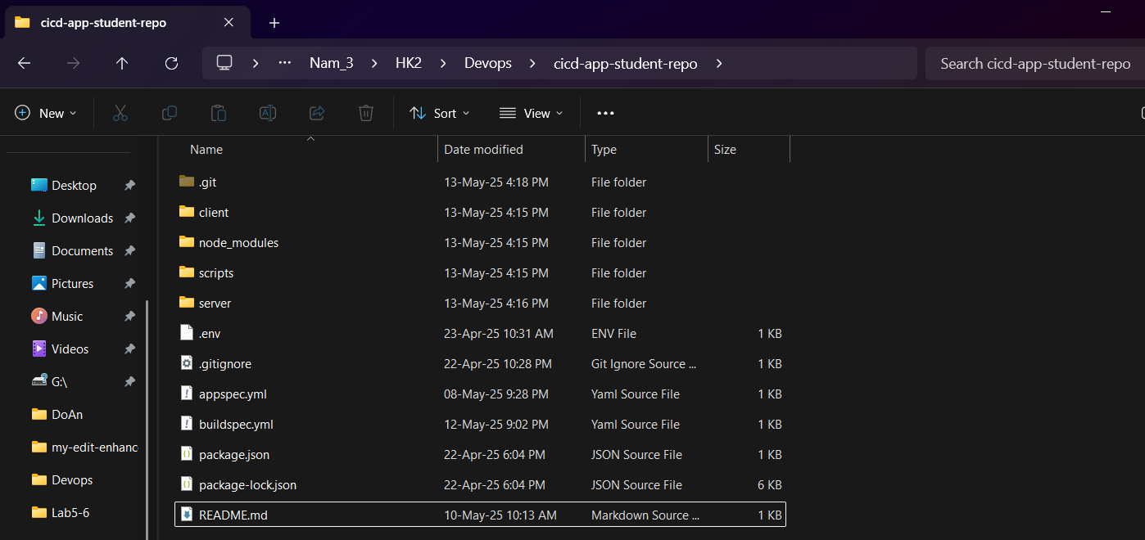

File appspec.yml vào thư mục gốc để hướng dẫn CodeDeploy triển khai

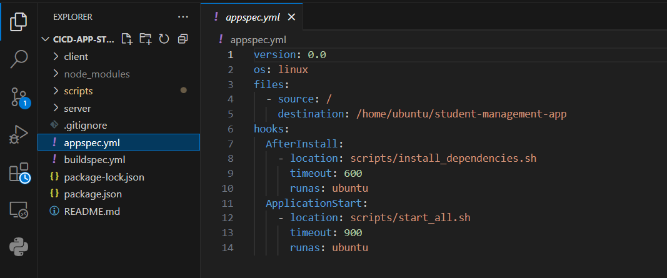

Thư mục scripts có 4 file bash

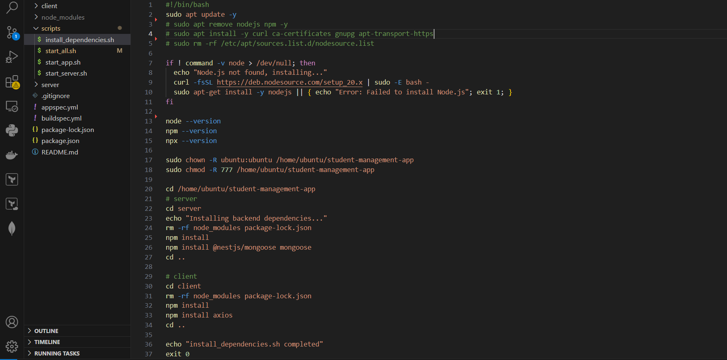

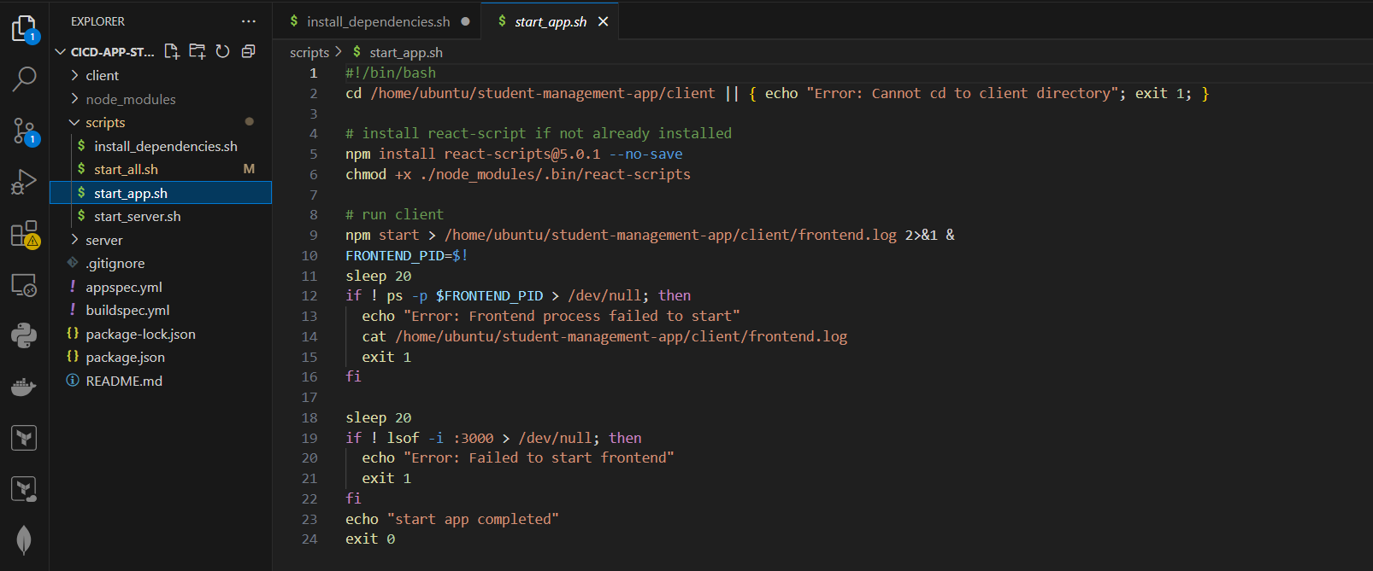

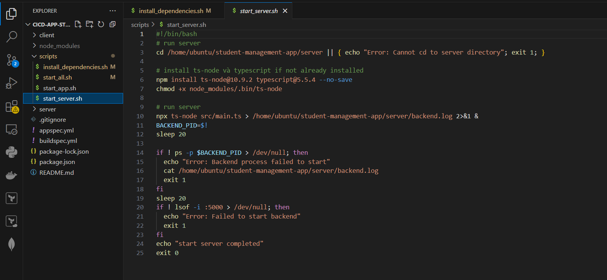

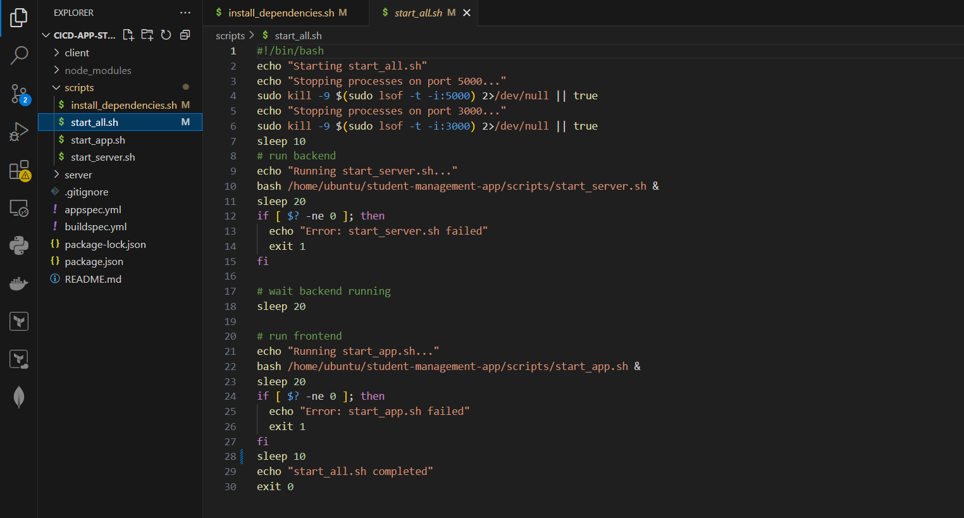

File buildspec.yml

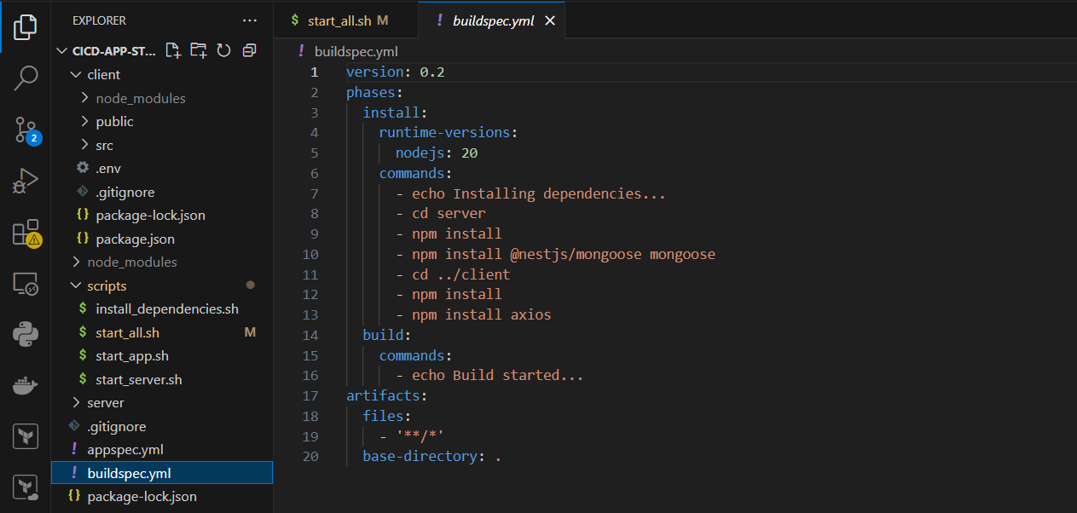

Chỉnh file .env ip là ip public của ec2 (Nên tạo eip sau đó gán cho ec2 để ip public luôn cố định, không bị thay đổi khi reboot hay stop)

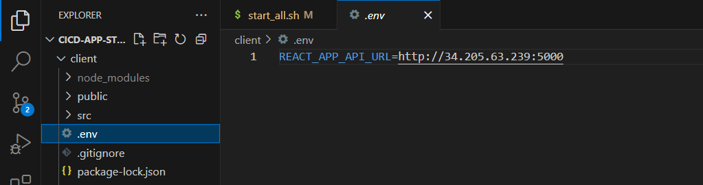

Sau đó Push code lên repo

## 3. Tạo EC2 Instance để triển khai ứng dụng (Tạo trước khi push code hoặc clone repo về để có được ip public của ec2)

Chọn AMI là ubuntu 22.04

Gắn Role cho EC2

Thêm các dòng lệnh trong userdata

#!/bin/bash

mkdir /home/ubuntu/student-management-app

sudo chown -R ubuntu:ubuntu /home/ubuntu/student-management-app

sudo chmod -R 777 /home/ubuntu/student-management-app

sudo apt update -y

sudo apt install -y ruby wget

cd /home/ubuntu

wget https://aws-codedeploy-us-east-1.s3.amazonaws.com/latest/install

chmod +x ./install

sudo ./install auto

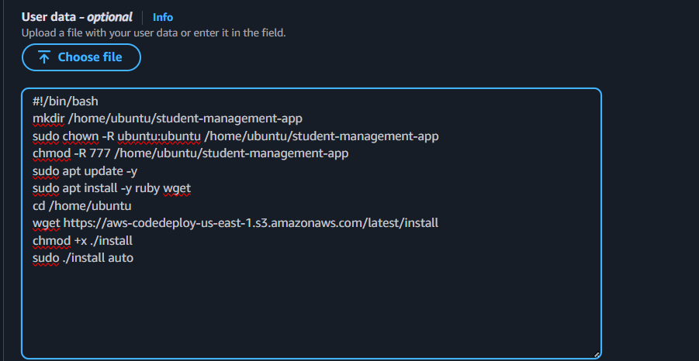

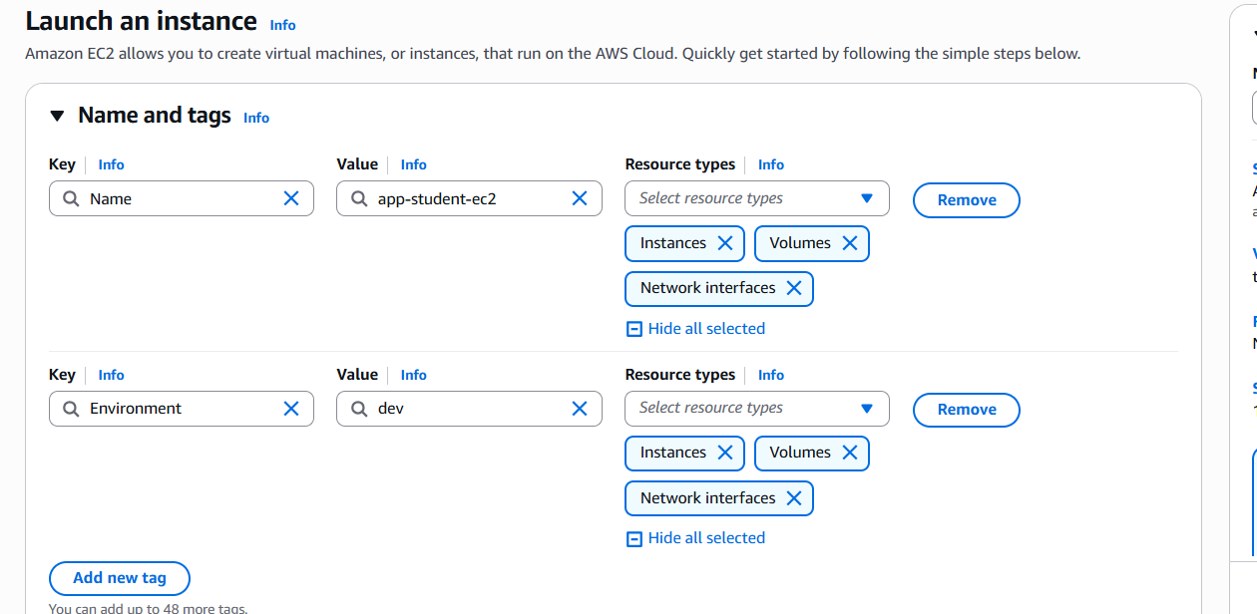

Vào Security Group, thêm inbound rule: http và ssh

Tương tự, tạo them 1 instance với tag Prod (production) nếu cần

## 4. Tạo AWS CodeDeploy Application

Truy cập Service CodeDeploy và Chọn Create Application

Đặt tên và chọn Compute Platform là EC2/on-premises

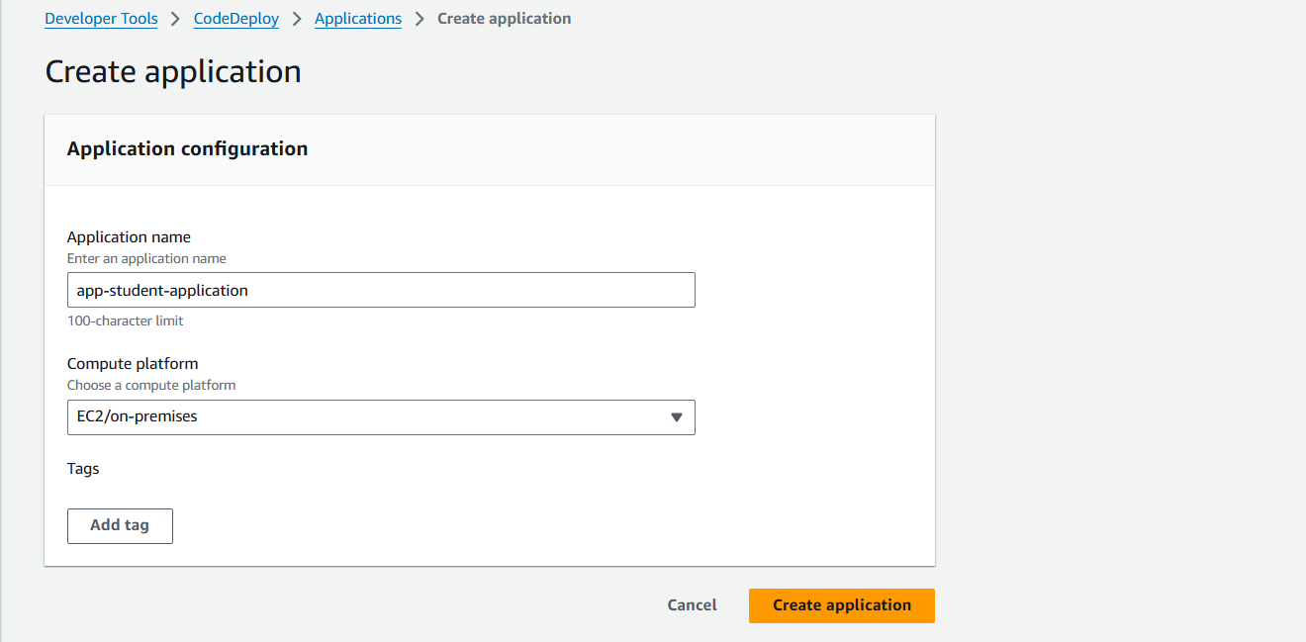

Tạo Deployment Group

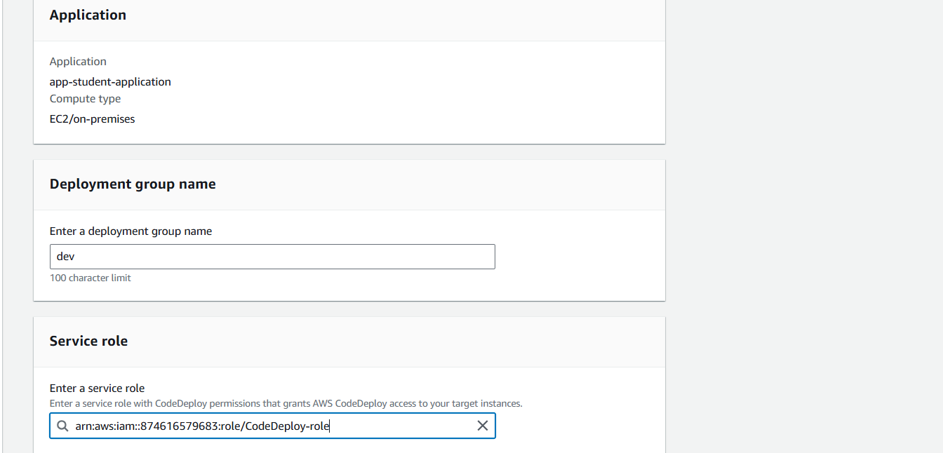

Trong Environment configuration, cấu hình như bên dưới, 2 tag là 2 tag của Ec2 - dev vừa tạo

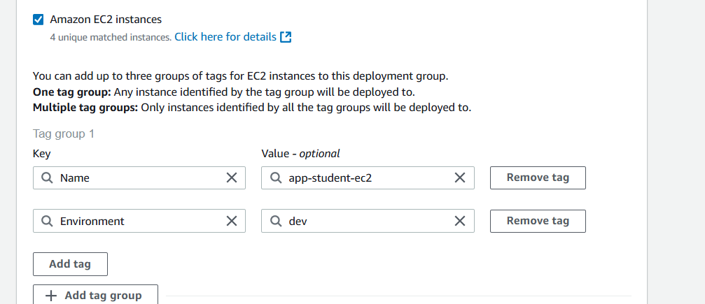

Uncheck enable load balancing và Tạo

Tương tự như trên, tạo thêm một group cho production (Prod) và gắn tag của ec2 prod

## 5. Tạo dự án build với CodeBuild

Truy cập CodeBuild và Create Project

Đặt tên Project, ở phần Source

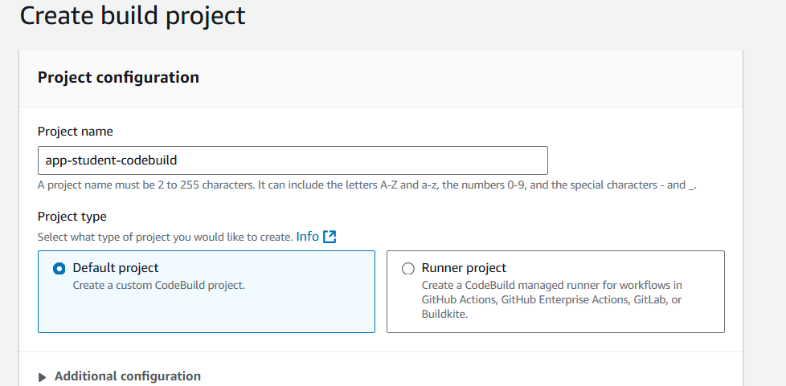

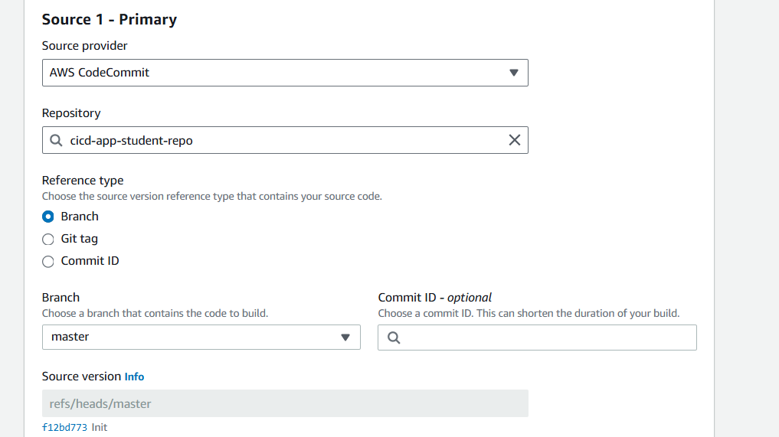

Tạo một Role và buildspec đã được tạo

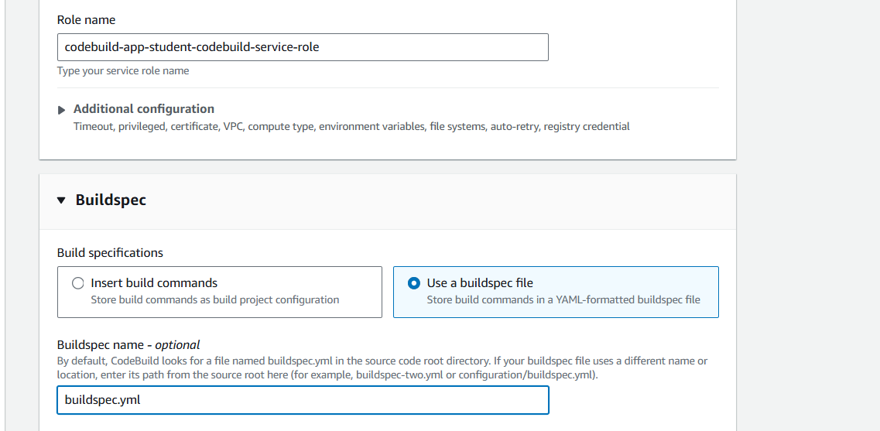

Artifact cho amazon S3 và chọn zip làm định dạng và Creat project

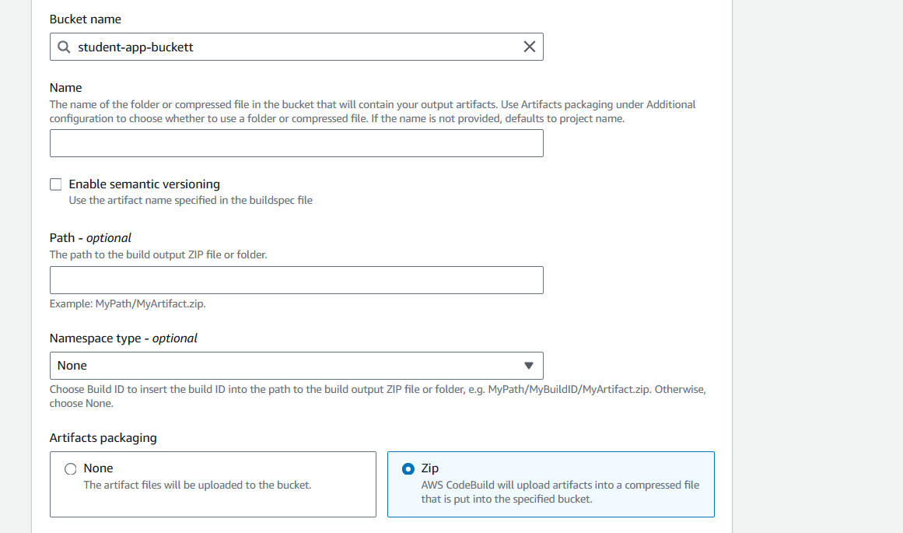

## 6. Thiết lập AWS Code Pipeline

Truy cập CodePipeline và chọn Create Pipeline

Chọn Custom, sau đó vào giao diện Pipeline Settings

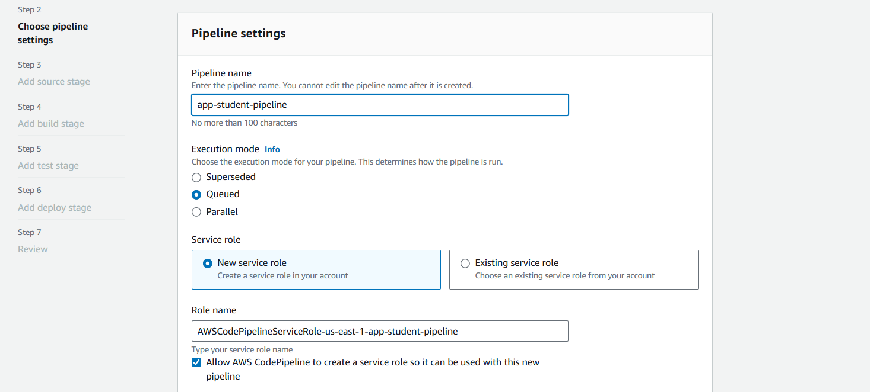

Chọn next, tại source chọn AWS CodeCommit

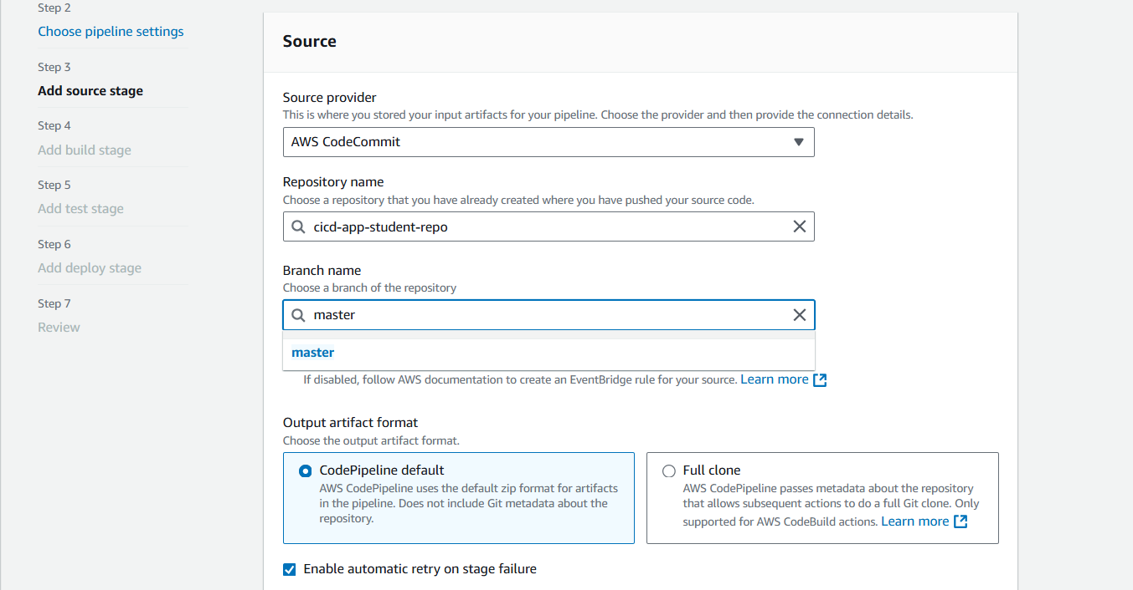

Tại build Stage

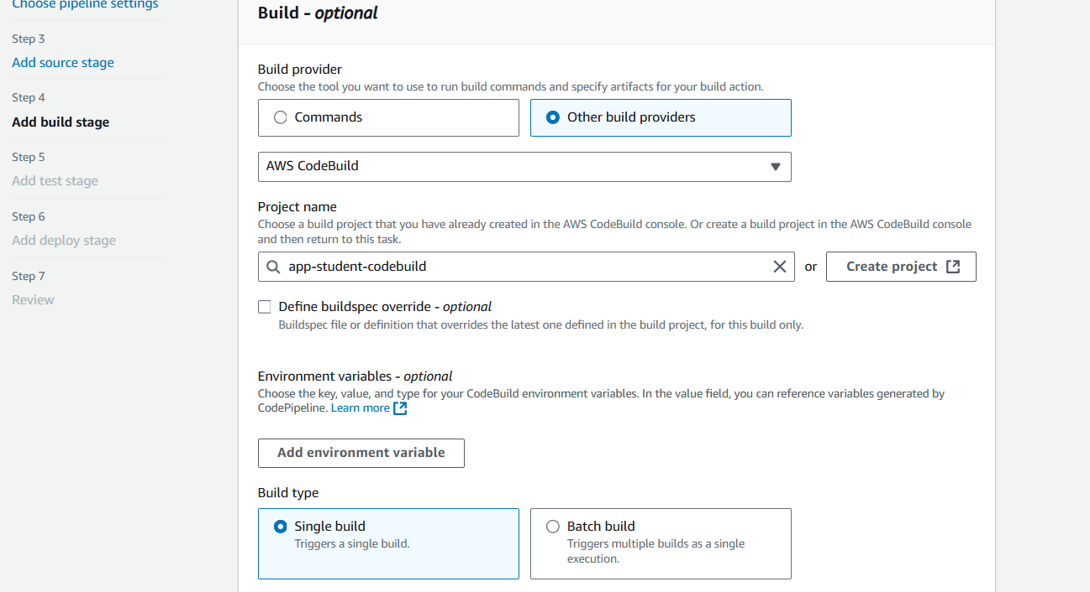

Skip test stage. Đến Deploy stage

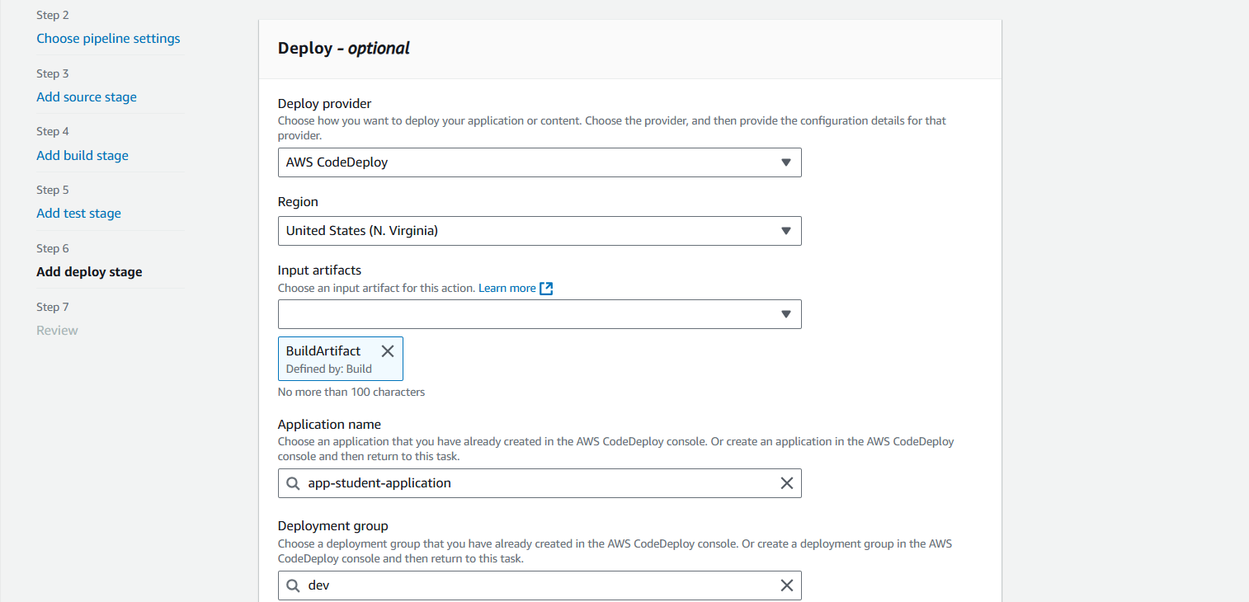

Cuối cùng nhấn Create Pipeline. Pipeline sẽ tự động chạy lần đầu tiên. Kiểm tra trạng thái

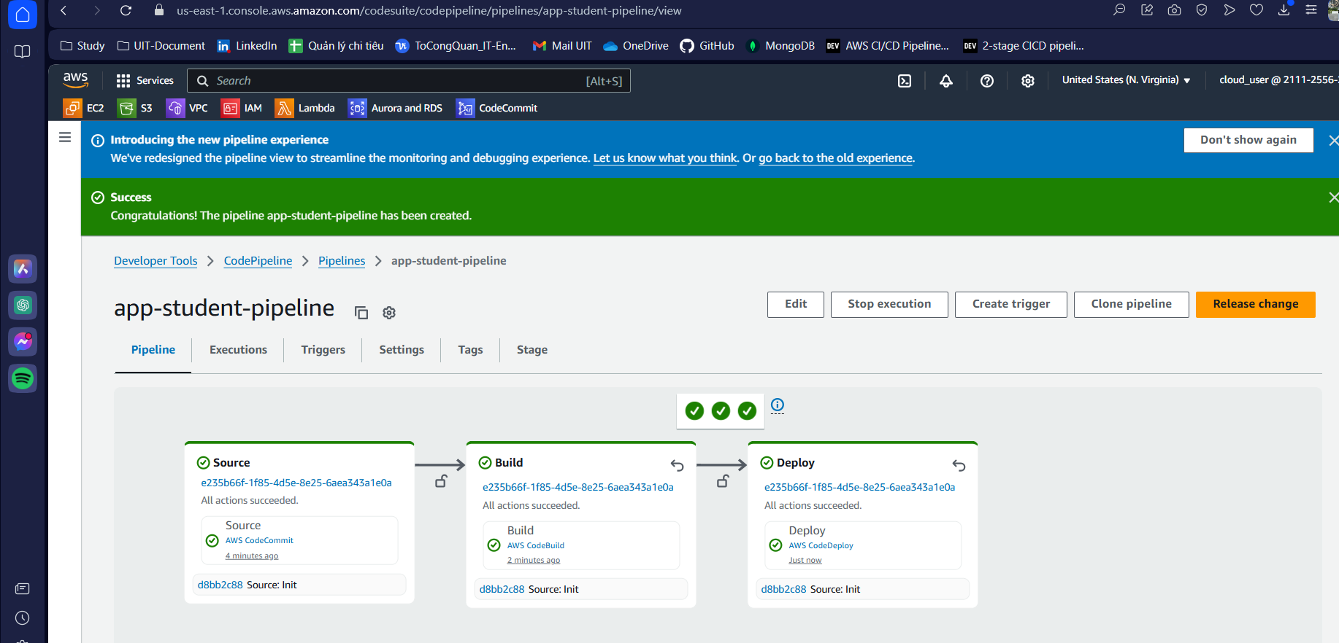

Log của build stage:

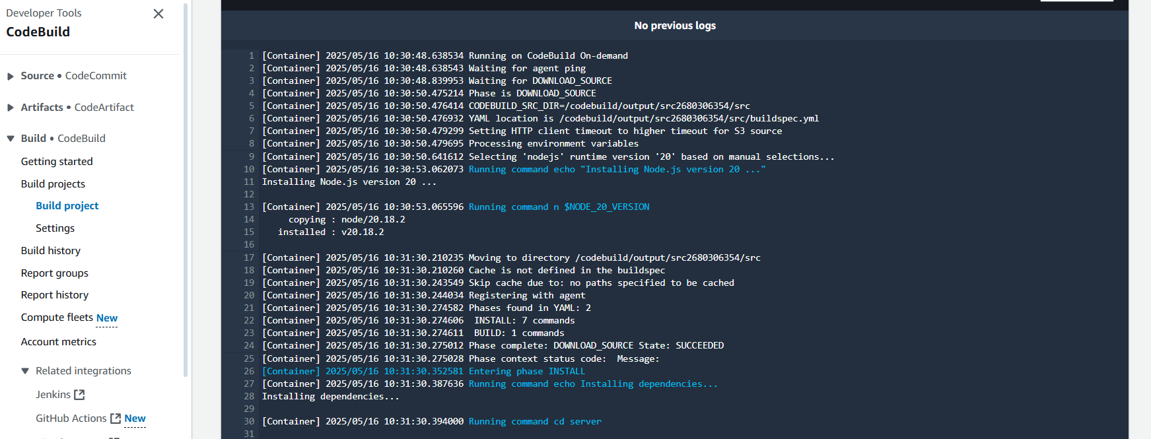

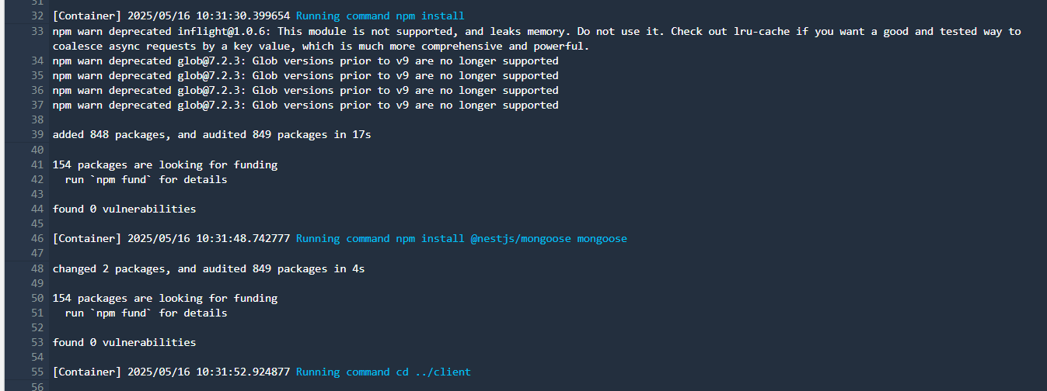

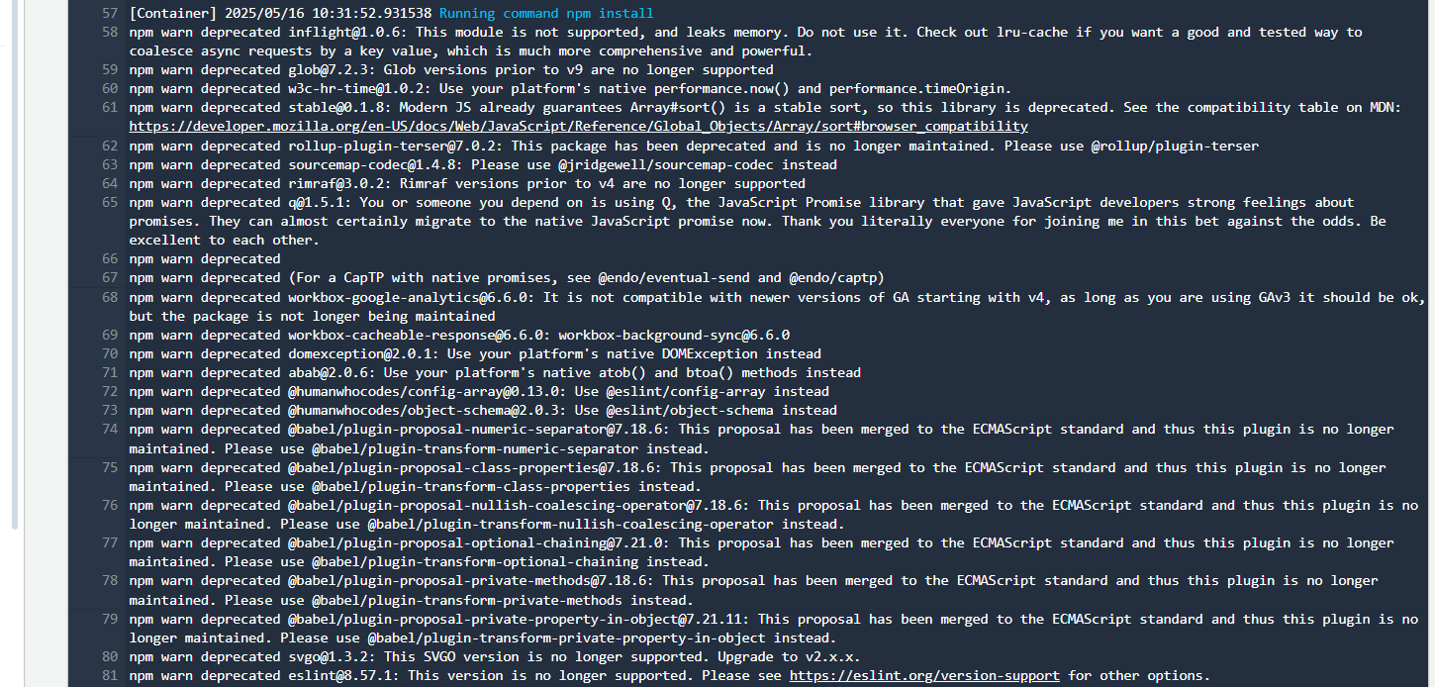

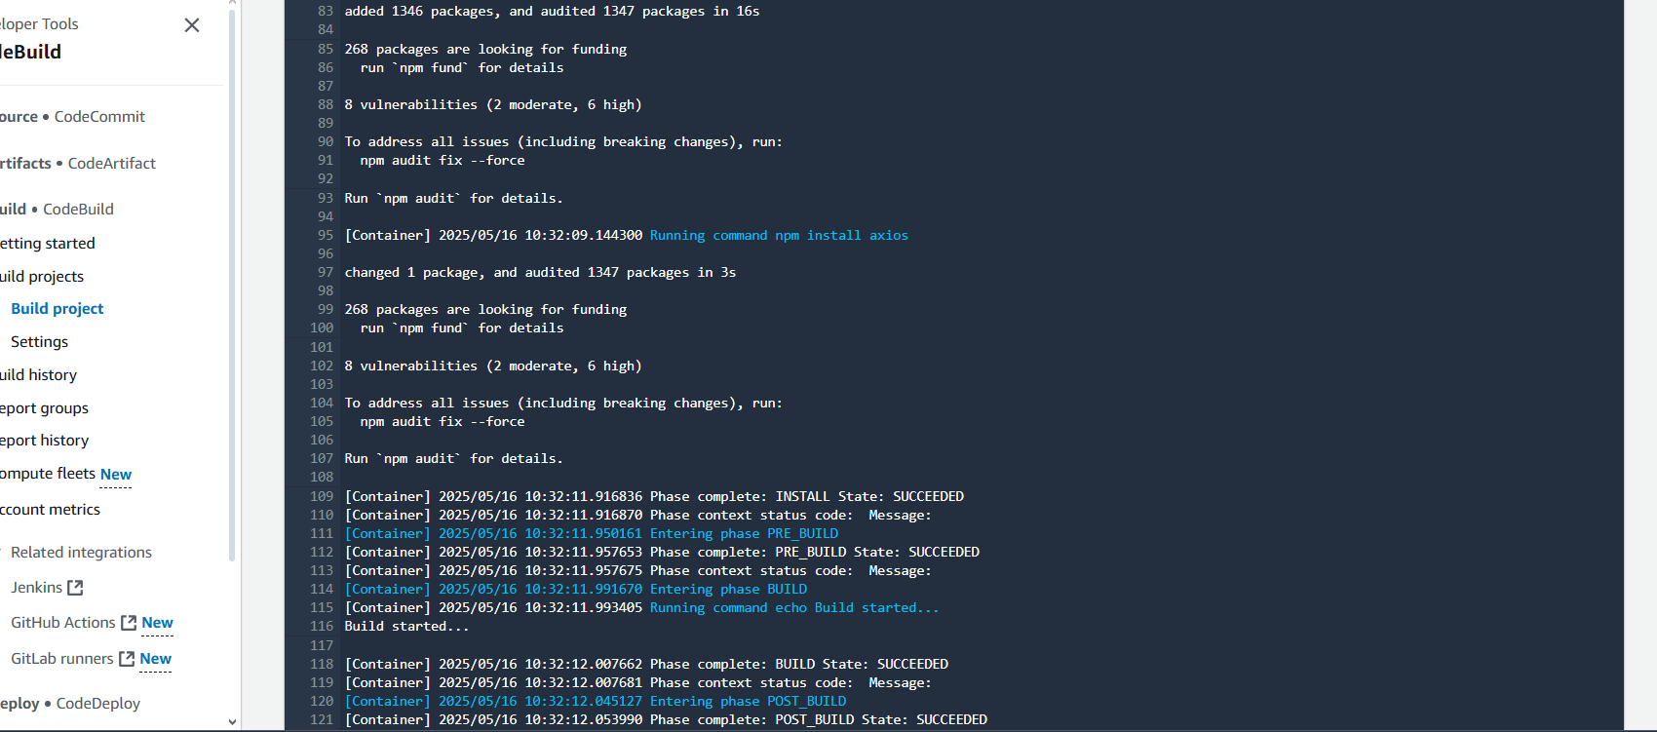

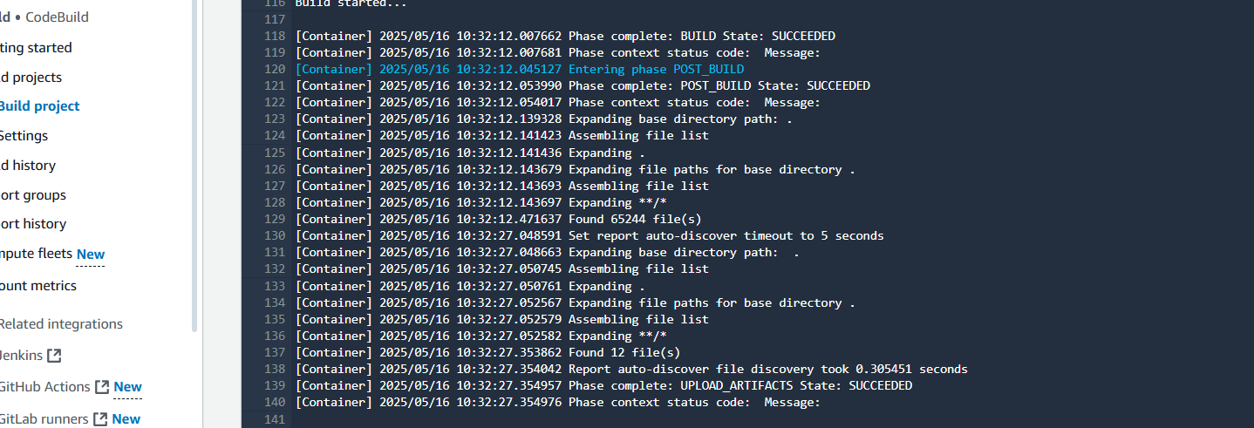

Các event của Deploy stage

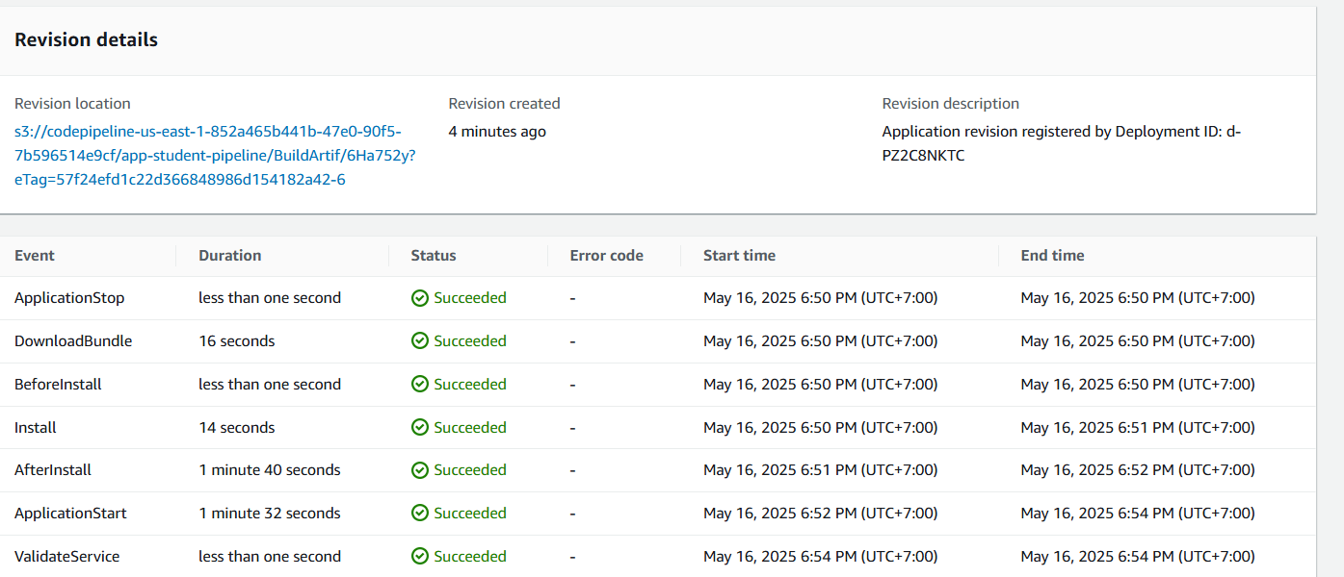

Vào Instance, mở địa chỉ public kiểm tra ứng dụng đã hoạt động chưa

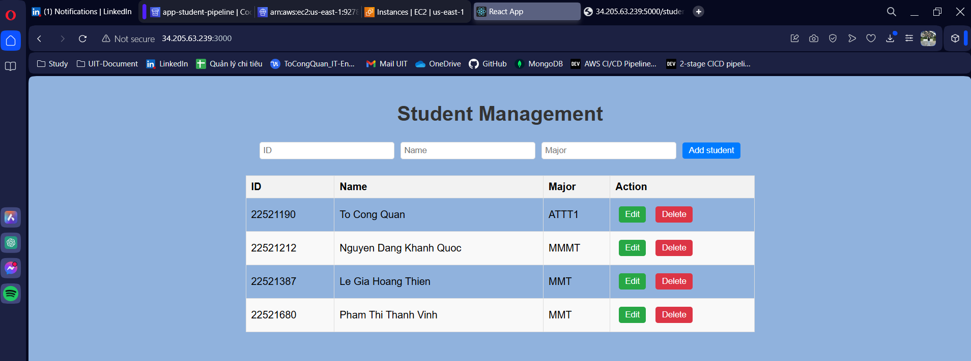

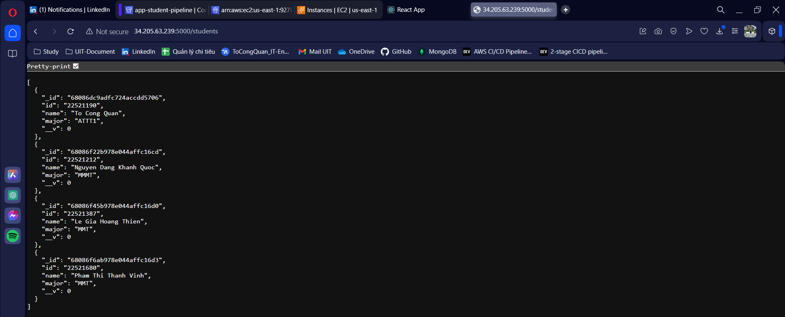

Xem log :  
